Bisnis Requirment Development

*PT. Mitra Abadi Mandiri*

*Goal: Monitoring sistem informasi produksi, cost bahan bakar dan spare part.*

System Scoope :

* **Struktur User Pengguna.**

User pengguna meliputi user yang secara aktif berinteraksi langsung dengan sistem yang akan di kelompokan menurut tipe dan group akses nya masing-masing. Illustrasi user dapat liat lewat gambar di bawah ini :

Administrator

Tipe User

**Head Operation**

Tipe User

**Finance**

Tipe User

**HR**

**Owner**

Group User

**Engineer**

Group User

**Plan**

Group User

**Logistik**

Group User

**Produksi**

Group User

**HR Site**

**User Privilage/Func Description:**

1. **Administrator.**

Administrator adalah user yang dapat melakukan akses data di setiap menu atau fitur yang ada.

User ini bertanggung jawab dengan penginputan master data dan perubahan data yang tdk dapat di lakukan oleh user lain. Setiap permintaan perubahan data oleh administrator secara langsung oleh sistem, sebaiknya melalui memo atau dukument pendukung sebagai dasar perubahan data oleh administrator. User Administrator juga memetakan hak akses user lain yang ada di bawah nya. User Administrator hanya dapat di akses oleh platform WEB APPS berupa dashboard admin.

1. **Owner**.

Owner adalah user yang dapat melakukan monitoring summary data yang telah di input oleh user dibawah administrator. User ini dapat melakukan filter data menurut waktu, site, hingga unit equipment nya. User Owner dapat di akses oleh platform WAB APPS dengan media TV atau Mobile APPS dengan media hanphone

1. **HR.**

HR adalah user hrd yang berada di pusat (HO) yang dapat melihat data input yang dilakukan oleh user dibawahnya (HR Site). User HR hanya dapat diakses oleh platform WEB APPS

1. **Head Operation.**

Head Operation adalah user kepala operation yang dapat memonitoring summary data dari inputan user yang ada di bawahnya.

1. **Finance.**

Finance adalah user yang sementara inactive, yang akan berfungsi utk approval request order dari logistik atau dept lain.

1. **HR Site.**

HR Site adalah user hrd yang berada di site yang akan mengakses module/fitur antara lain :

* + Master Employee khusus di site.
  + Entry Schedule Operational
  + Entry/input Warning Letter
  + Entry/input Sklill Kompetensi di site nya

1. **Produksi.**

Produksi adalah user yang berada di site yang akan mengakses module/fitur antara lain :

* + Entry/input Daily Time Sheet
  + Entry/input SMU Equipment
  + Entry/input Operator groupby Equipment nya dan groupby Fleet nya
  + Ritase OB atau Coal
  + Event Breakdown dan Idle Equipment Unit
  + Entry General Support Equipment

1. **Engineer.**

Produksi adalah user yang berada di site yang akan mengakses module/fitur antara lain :

* + Master PIT
  + Master Fleet
  + Master Event.
  + Entry/Input data Unit equipment menurut Fleet dan fungsinya
  + Monitoring dan perbaikan data SMU equipment

1. **Logistik.**

Produksi adalah user yang berada di site yang akan mengakses module/fitur antara lain :

* + Entry/Input data BBM dari pemasok
  + Entry/Input data distribusi BBM ke setiap Unit Equipment
  + Entry/Input Persediaan Barang
  + Entry/Input data stock opname
  + Entry/Input data Request PR (purchasing request)

1. **Plant (Mechanical Tech).**

Produksi adalah user yang berada di site yang akan mengakses module/fitur antara lain :

* + Entry/Input perubahan SMU unit equipment saat maintenance
  + Entry/Input report kebutuhan spare-part dan alasan penggantian
* **Form & Input Sketch**

1. **Master Employee**

*Goals: Dapat melakukan entry data diri operator seperti joining date, no handphone, email, nama lengkap, alamat dan lain lain. Form ini akan melakukan generate otomatis NIK karyawan.*

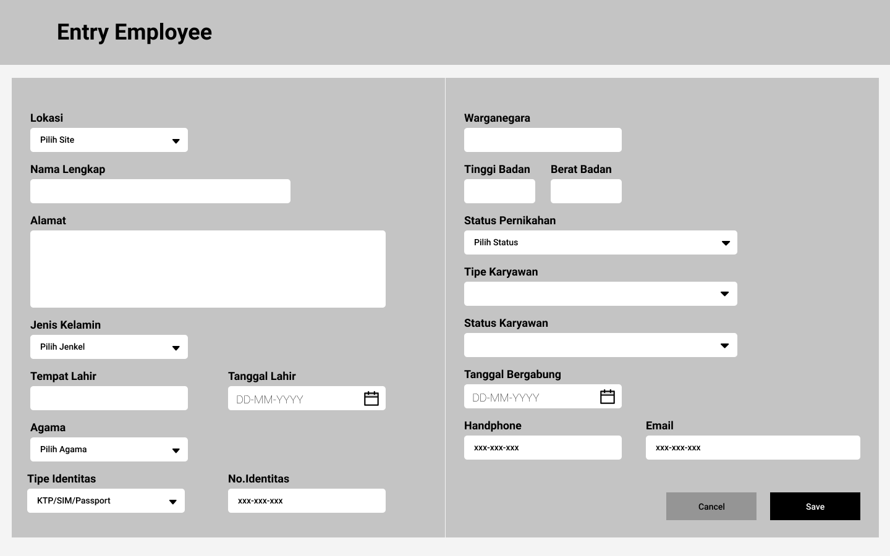*https://www.figma.com/proto/07EI5D2XCpSgkeEmVlhetC/MAM?node-id=145%3A3&scaling=min-zoom&page-id=145%3A2*

1. **Master Schedule Operator**

*Goals: Dapat melakukan entry data schedule karyawan sehingga diperoleh total manpower disetiap waktunya.*

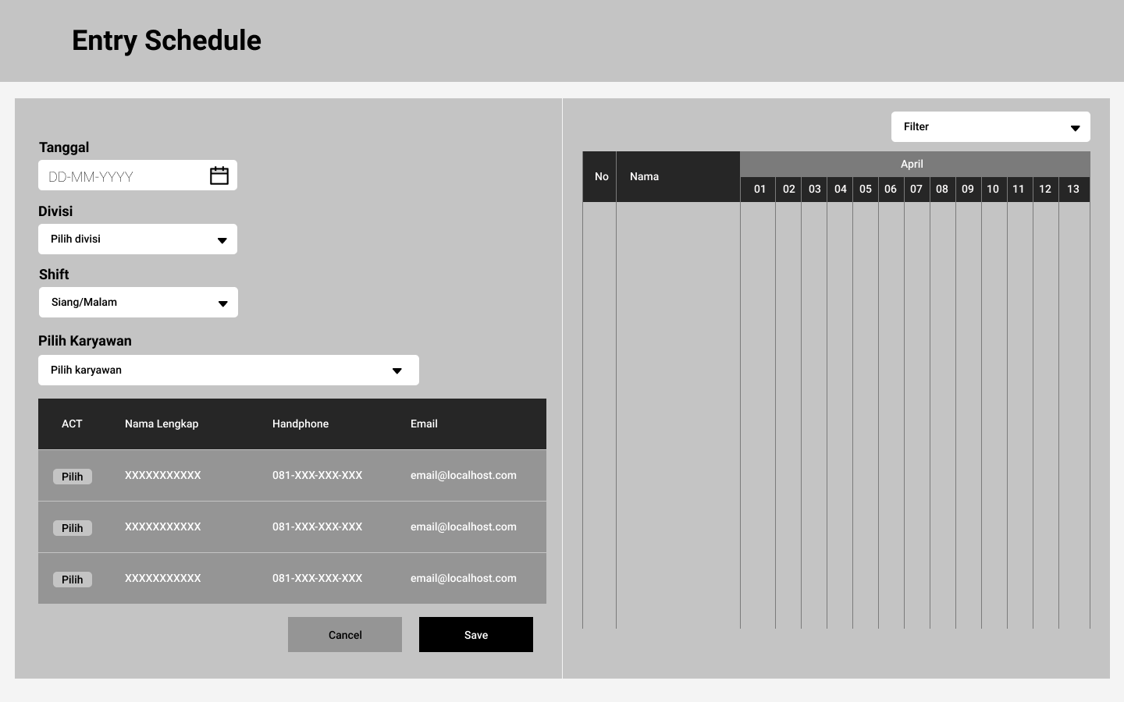

*https://www.figma.com/proto/07EI5D2XCpSgkeEmVlhetC/MAM?node-id=145%3A214&scaling=min-zoom&page-id=145%3A2*

1. **Entry Warning Letter**

*Goals: Dapat melakukan entry data surat peringatan yang di berikan kepada karyawan khusus nya di department operational site*

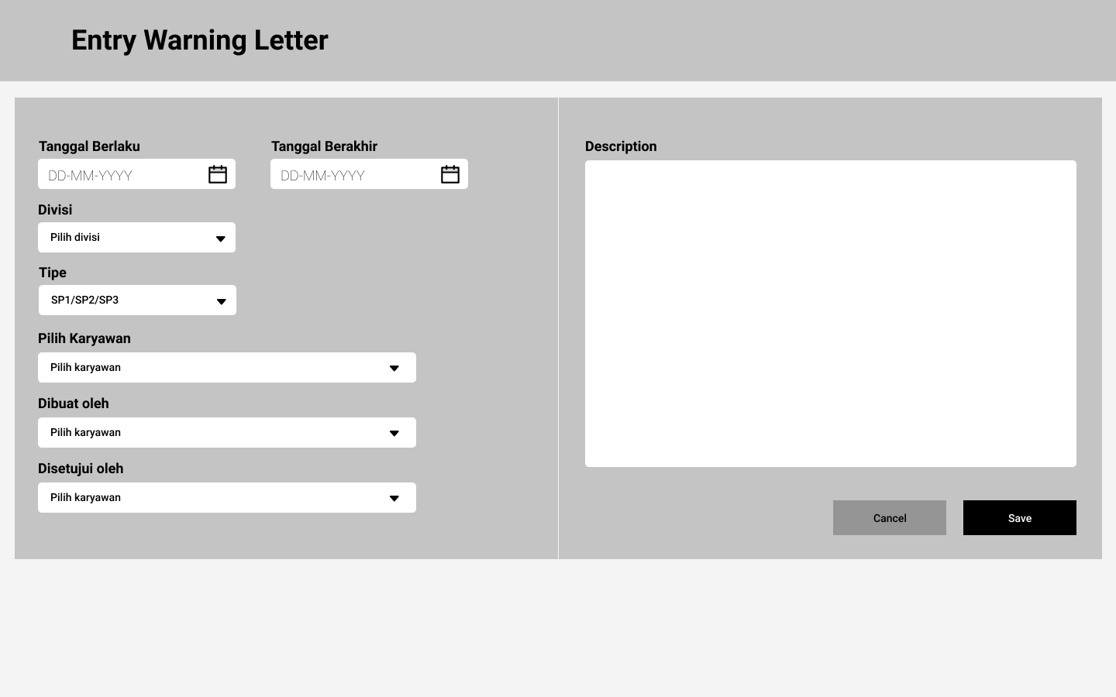*https://www.figma.com/proto/07EI5D2XCpSgkeEmVlhetC/MAM?node-id=157%3A2&scaling=min-zoom&page-id=145%3A2*

1. **Entry Skill Kompetensi Operator**

*Goals: Dapat melakukan entry data kemampuan kompetensi setiap karyawan atau operator. Skill kompetensi yang dimaksud adalah kemampuan dalam mengoperasikan equipment.*

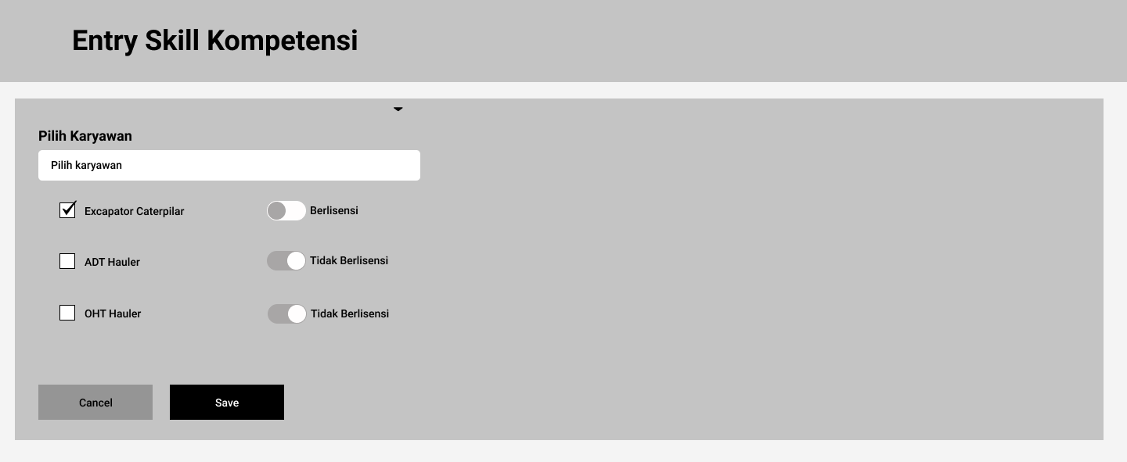

[*https://www.figma.com/proto/07EI5D2XCpSgkeEmVlhetC/MAM?node-id=159%3A0&scaling=min-zoom&page-id=145%3A2*](https://www.figma.com/proto/07EI5D2XCpSgkeEmVlhetC/MAM?node-id=159%3A0&scaling=min-zoom&page-id=145%3A2)

1. **Daily Time Sheet**

*Goals: Operator/Pengawas dapat melakukan entry data checklist kesiapan equipment, validasi data HM dan lain lain yang akan di approve oleh pengawas atau SPV nya.*

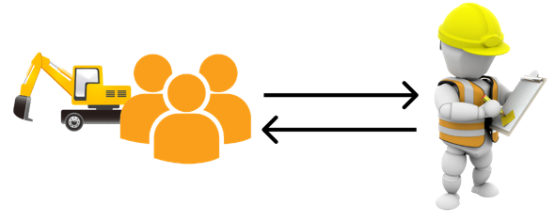

*Gambar Ilustrasi*

**Critical Point:**

* HM Equipment akhir dari shift sebelum nya harus menjadi HM awal shift berikutnya.
* Setiap equipment baik bergerak maupun tdk bergerak harus di entry HM nya

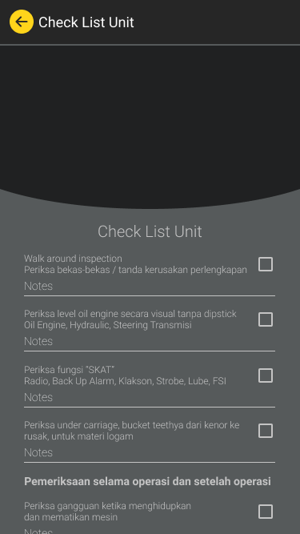

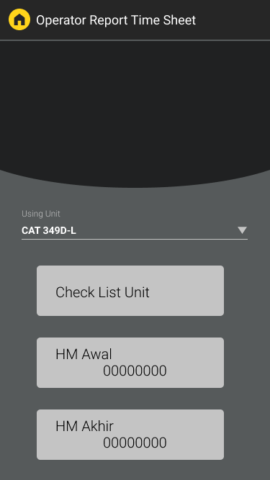

Descriptions :

* Fitur ini dapat di akses dengan platform mobile
* Fitur di akses oleh operator yang bertindak sebagai user yang melakukan checklist setiap item P2H dan mengisi keterangan jika di butuhkan.
* Pengawas atau foreman bertindak sebagai approval data inputan yang dilakukan oleh operator
* HM awal setiap unit terpilih akan secara otomatis terisi dari data HM akhir Shift sebelumnya.
* Jika terjadi selisih HM awal dari actual fisik unit, maka pengawas dapat melakukan update data HM awal dengan melampirkan alas an pada keterangan.
* Waktu active unit akan otomatis diambil setelah pengawas melakukan approval data, sedangkan waktu inactive unit dipicu oleh pengawas secara manual pada fitur lain.

1. **Entry SMU/HM Equipment**

*Goals: Operator/Pengawas dapat melakukan entry SMU atau HM baik HM awal maupun HM akhir unit*

[*https://www.figma.com/proto/07EI5D2XCpSgkeEmVlhetC/MAM?node-id=163%3A1&scaling=scale-down&page-id=72%3A3*](https://www.figma.com/proto/07EI5D2XCpSgkeEmVlhetC/MAM?node-id=163%3A1&scaling=scale-down&page-id=72%3A3)

Descriptions :

* Fitur ini dapat di akses dengan platform mobile
* Fitur di akses oleh operator yang bertindak sebagai user yang telah menyelesaikan shift nya atau event lain(*breakdown unit, hujan, dll*) dan melakukan report ke pengawas atas pencapaian HM unit yang digunakan.
* Pengawas atau foreman bertindak sebagai approval data inputan yang dilakukan oleh operator

1. **Entry/Input/Grouping Operator menurut fleet dan equipment**

*Goals: User dapat melakukan grouping data job desc/task operator akan bertugas pada fleet mana dan melakukan aktivitas apa*

[*https://www.figma.com/proto/07EI5D2XCpSgkeEmVlhetC/MAM?node-id=193%3A2&scaling=min-zoom&page-id=145%3A2*](https://www.figma.com/proto/07EI5D2XCpSgkeEmVlhetC/MAM?node-id=193%3A2&scaling=min-zoom&page-id=145%3A2)

Descriptions :

* Fitur ini dapat di akses dengan platform mobile dan WEB APP
* Fitur berfungsi untuk menentukan setiap operator bertugas pada fleet mana dan aktifitas apa yang akan di kerjakan/selesaikan pada shiftnya.

1. **Ritase OB atau Coal**

*Goals: User/checker dapat melakukan pencatatan ritase setiap equipment*

[*https://www.figma.com/proto/07EI5D2XCpSgkeEmVlhetC/MAM?node-id=163%3A1&scaling=scale-down&page-id=72%3A3*](https://www.figma.com/proto/07EI5D2XCpSgkeEmVlhetC/MAM?node-id=163%3A1&scaling=scale-down&page-id=72%3A3)

Descriptions :

* Fitur ini dapat di akses dengan platform mobile
* Fitur berfungsi untuk mencatat penghitungan ritase setiap equipment, melakukan stop operation equipment beserta alasannya dan memindahkan equipment ke fleet lain.
* *Fitur ini secara otomatis mencatat waktu ritase nya sesuai dengan waktu server*
* *Fitur ini berisi informasi tentang total ritase unit nya dan 4 data waktu ritase terakhir*

1. **Event Breakdown & idle equipment**

*Goals: User/checker dapat melakukan pencatatan event equipment dalam keadaan breakdown atau idle, user harus mengisi deskripsi alasan dengan jelas*

Descriptions :

* Fitur ini dapat di akses dengan platform mobile
* User harus mengisi/input deskripsi alas an sebagai data mandatory
* Fitur ini otomatis akan mencatat waktu penghentian/idle equipment sesuai dengan waktu server.

1. **Entry General Support Equipment**

*Goals: User dapat menginput data equipment yang bertugas sebagai general support dalam operational*

*<https://www.figma.com/proto/07EI5D2XCpSgkeEmVlhetC/MAM?node-id=242%3A0&scaling=min-zoom&page-id=145%3A2>*

Descriptions :

* Fitur ini dapat di akses dengan platform mobile
* Fitur ini berfungsi untuk menentukan equipment tersebut barada pada group PIT dari input pilihan dan menghubungkan equipment support dengan activity dan operator nya

1. **Master PIT**

*Goals: User dapat menginput data master PIT pada setiap SITE yang akan diguanakan opsi pilihan dari fitur/module lainya. Informasi pada form ini juga digunakan data estimasi awal sebagai pembanding hasil capaian produktifitas*

<https://www.figma.com/proto/07EI5D2XCpSgkeEmVlhetC/MAM?node-id=187%3A103&scaling=min-zoom&page-id=145%3A2>

Descriptions :

* Fitur ini dapat di akses dengan platform WEB APPs
* Fitur ini berfungsi untuk menentukan data estimasi OB, Coal, dan durasi waktu pengerjaan yang nantinya akan bahan data awal breakdown waktu dan produktifitas

1. **Master Fleet**

*Goals: User dapat melakukan penginputan fleet siap harinya atau waktu tertentu dan mendefenisikan petugas pengawas yang bertanggung jawab dari fleet tersebut serta menentukan aktifitas yang akan di kerjakan.*

https://www.figma.com/proto/07EI5D2XCpSgkeEmVlhetC/MAM?node-id=187%3A40&scaling=min-zoom&page-id=145%3A2

Descriptions :

* Fitur ini dapat di akses dengan platform WEB APPs
* Input description pada fitur ini berfungsi untuk memberikan penjelasan detail tentang task/tugas dari activity yang di pilih sebelumnya.

1. **Master Event operational**

*Goals: User dapat melakukan event dalam kegiatan operational, event yang dimaksud adalah kejadian2 yang dapat mengurangi nilai produtifitas dalam satuan waktu.*

https://www.figma.com/proto/07EI5D2XCpSgkeEmVlhetC/MAM?node-id=356%3A16&scaling=min-zoom&page-id=145%3A2

Descriptions :

* Fitur ini dapat di akses dengan platform WEB APPs
* Fitur ini berfungsi untuk menginput data durasi waktu setiap event yang merujuk ke setiap equipment unitnya.
* Fitur ini di lengkapi dengan input description yang dapat menjelaskan secara detail tentang event di shift tersebut.

1. **Master Event**

*Goals: User dapat melakukan penginputan data event yang terjadi selama operational berlangsung*

<https://www.figma.com/proto/07EI5D2XCpSgkeEmVlhetC/MAM?node-id=351%3A0&scaling=min-zoom&page-id=145%3A2>

Descriptions :

* Fitur ini dapat di akses dengan platform WEB APPs
* Event di golongkan menurut sebab kejadiannya

1. **Monitoring & Perbaikan SMU**

*Goals: User dapat melakukan pemantauan inputan Ritase dari checker atau activity unit equipment oleh pengawas dalam UI yang telah di sediakan. User dapat juga membuat perubahan-perubahan atau penambahan data SMU dan spend time activity yang akan tercatat history penginputan nya oleh sistem*

Descriptions :

* Fitur ini dapat di akses dengan platform WEB APPs
* Setiap penambahan atau perubahan data oleh user akan dicatat dalam system sebagai history, sehigga dapat dipertanggung jawabkan.

1. **Entry/Input Form Fuel Masuk dari Pemasok**

*Goals: User dapat melakukan penginputan data BBM masuk ke dalam fueltank yang diperoleh dari pemasok*

Descriptions :

* Fitur ini dapat di akses dengan platform WEB APPs
* Inputan terdiri atas data tanggal dan waktu pengisian, jumlah bbm dalam satuan liter, user yang menginput, pilihan site, nama operator truck pemasok, no truk pemasok.
* Mandatory data pada jumlah yg diisi ke fueltank, waktu pengisian, dan nama site

1. **Entry/Input data distribusi BBM ke setiap Unit Equipment**

*Goals: User dapat melakukan penginputan data fuel yang diberikan ke setiap unit equipmentnya. User jg dapat melihat/mengetahui history distribusi fuel yang diberikan ke setiap unit equipmentnya.*

Descriptions :

* Fitur ini dapat di akses dengan platform Mobile APPs
* Inputan terdiri atas data tanggal dan waktu pengisian, jumlah bbm dalam satuan liter, user yang menginput, pilihan unit equipment, nama operator unit, tipe shift, HM unit.
* Mandatory data pada jumlah fuel, waktu, user operator fueltank, shift type, operator unit, HM unit
* History distribusi fuel dapat di filter menurut waktu distribusinya

1. **Master Persediaan Barang**

*Goals: User dapat melakukan penginputan data master persediaan stock barang, menetapkan minimum stok, dan upload gambar stock.*

Descriptions :

* Fitur ini dapat di akses dengan platform WEP APPs
* Inputan terdiri atas data kode barang, nama barang, qty stok, min-stok, tipe-barang, satuan barang dan sample gambar barang.
* Mandatory data pada nama barang, tipe-barang dan satuannya

1. **Form Stok opname**

*Goals: User dapat melakukan penginputan data stok opname barang dalam waktu yang ditentukan head operational.*

Descriptions :

* Fitur ini dapat di akses dengan platform WEP APPs
* Inputan terdiri atas tanggal stok opname, jumlah actual, satuan, user input.
* Mandatory data pada tanggal, actual qty dan satuannya

1. **Form Purchasing Request Order**

*Goals: User dapat melakukan penginputan permintaan barang yang akan di approved olah Head Operational dan di teruskan ke Finance untuk disediakan.*

Descriptions :

* Fitur ini dapat di akses dengan platform WEP APPs
* Inputan terdiri atas tanggal PR, kode-PR, data item barang dan jumlah yang dibutuhkan, tingkat urgensi dan user input/request.
* Mandatory data pada setiap item barang, tingakat urgensi dan qty request

1. **Form Maintenance Equipment**

*Goals: User dapat melakukan penginputan data perubahan SMU/HM saat terjadi perbaikan/maintenance pada setiap unitnya, melakukan reporting kerusakan yang terjadi dan kebutuhan spare part*

Descriptions :

* Fitur ini dapat di akses dengan platform WEP APPs
* Inputan terdiri atas tanggal maintenance, SMU/HM start maintenance, ID equipment, deskripsi kerusakan dan solusi perbaikan, user input dan item2 kebutuhan spartpart.
* Mandatory data pada setiap item kebutuhan sparepart/barang, tanggal perbaikan, HM start maintenance, ID equipment dan description

*Samarinda, …. April 2021*

*Approved By Created By*

*Nama: Nama: Ayat ekapoetra*

*Jabatan: Position: Programmer MaM*